КРАТКОЕ НЕТЕХНИЧЕСКОЕ РЕЗЮМЕ

Результаты Проекта «Отчет о возможных воздействиях», выполненые для решений «Проект разработки месторождения Биикжал» показывают что: выполненные расчеты рассеивания по веществам источников выбросов, зона загрязнения не выходит за область воздействия. Воздействие на воздушный бассейн квалифицируется как незначительное (существующее и проектируемое положение), степень опасности для здоровья населения – допустимая.

Объект исследования – система разработки месторождения Биикжал.

Недропользователем является ТОО «KhamAdpartners», имеющее Контракт №4934-УВС от 18.06.2021г. на разведку и добычу углеводородов сроком до 18.06.2027 г. Участок недр предоставлен Товариществу для осуществления операций по недропользованию по итогам аукциона, решением комиссии по проведению конкурса на получение права недропользования Министерства Энергетики РК (протокол №203087 от 23.04.2021 г). Границы месторождения Биикжал определены геологическим отводом. Площадь отвода составляет 12,49 км², глубина - до кровли кристаллического фундамента. Координаты горного отвода: 1) 54◦46`00`` с.ш., 46◦48`14`` в.д. 2) 54◦43`00`` с.ш., 46◦48`14`` в.д. 3) 54◦43`00`` с.ш., 46◦50`00`` в.д. 4) 54◦46`00``с.ш., 46◦50`00`` в.д. Целевое назначение – осуществление операций по недропользованию.

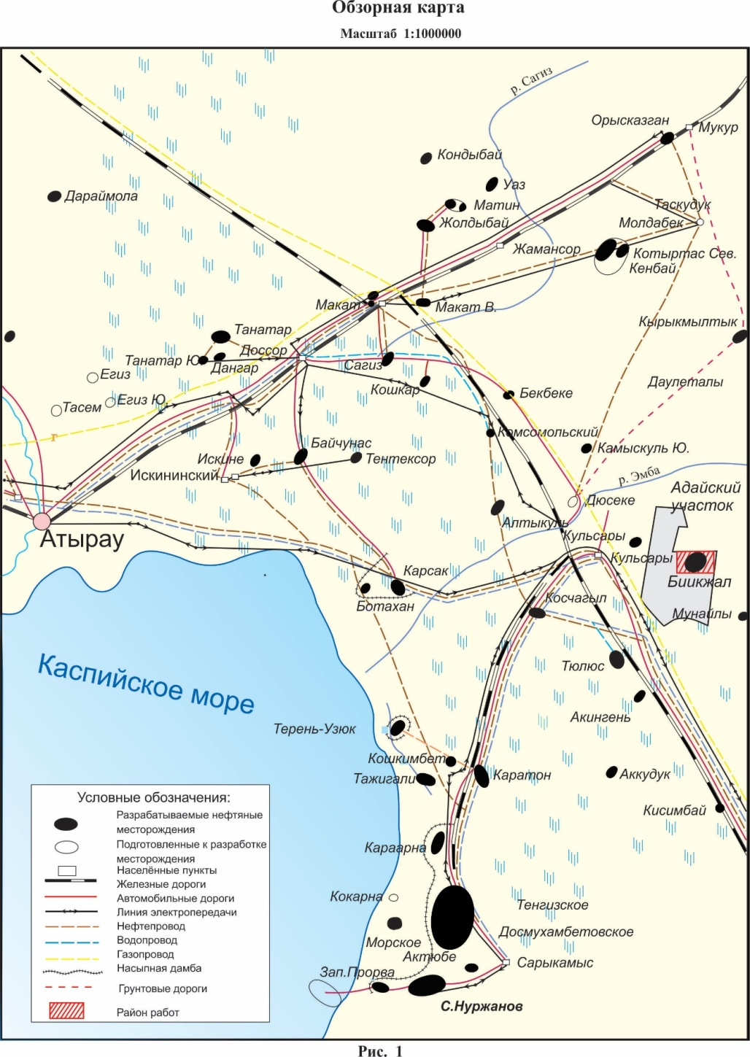

Рисунок 1. Обзорная карта

1) Намечаемой деятельностью предусматривается разработка месторождения Биикжал. Месторождение Биикжал расположено в юго-восточной части Прикаспийской впадины, в административном отношении входит в состав Жылыойского района Атырауской области Республики Казахстан, центром которого является город Кульсары, находящийся в 65 км к северо-западу. Областной центр Атырау находится на расстоянии 290 км на северо-запад. Областной центр Атырау находится на расстоянии 290 км на северо-запад. Ближайшим населенным пунктом является – районный центр г. Кульсары (более 50 км), пос. Майкомген (44 км) и пос. Аккиизтогай (38 км). Ближайшими разрабатываемыми месторождениями являются Мунайлы, Кульсары, которые находятся в разработке более 50 лет. Связь с населенными пунктами осуществляется по грунтовым дорогам, с областным центром по автодороге с твердым покрытием. В 65 км проходит железная дорога Атырау - Мангышлак с узловой станцией в г. Кульсары, западнее месторождения проходит газотранспортная магистраль «Средняя Азия-Центр» и нефтепровод «Мангышлак-Самара»
2) Учитывая прогнозные концентрации химического загрязнения атмосферы, результаты расчета рассеивания приземных концентраций загрязняющих веществ в атмосферном воздухе, существенных воздействий на жизнь и здоровье людей, условия их проживания и деятельности при осуществениипректируемых работ оказывать не будет.В связи с тем, что территория участка расположена на значительном расстоянии от селитебных зон воздействия на биоразнообразие района (в том числе растительный и животный мир, генетические ресурсы, природные ареалы растений и диких животных, пути миграции диких животных, экосистемы) оказываться не будет.Не значительное воздействия будет оказываться на техногенные нарушенные земли, расположенные смежно с рассматриваемой территорией в результате химического воздействия предприятия на атмосферный воздух. Изъятие земель не предусматривается.В результате производственной деятельности воздействие на поверхностные и подземные воды оказываться не будет. Сброса сточных вод не предусмотрено.Воздействия на атмосферный воздух будет оказываться в пределах области воздействия источниками выбросов предприятия, а также в меньшей степени источниками звукового давления. Организация на предприятии мониторинга предельных выбросов и монитринга воздействия на атмосферный воздух позволит предупредить риски нарушения экологических нормативов его качества, целевых показателей качества, а при их отсутствии – ориентировочно безопасных уровней воздействия на него.Объекты историко-культурного наследия (в том числе архитектурные и археологические) в районе намечаемых работ отсутствуют.
3) Описание ожидаемых выбросов загрязняющих веществ в атмосферу: при строительстве добывающих скважин: на 2026 год (при бурении 1-ой скважины №30) составит – 15.00326043 г/сек и 316.5105901753 тонн, на 2027 год (при бурении 2-х скважин №28, 31) составит – 30.00652086 г/сек и 633.02118035 тонн, на 2028 год (при бурении 2-х скважин №33 и 29) составит – 30.00652086 г/сек и 633.02118035 тонн, на 2029 год (при бурении 2-х скважин №34 и 36) составит – 30.00652086 г/сек и 633.02118035 тонн, на 2030 год (при бурении 1-ой скважины №32) составит – 15.00326043 г/сек и 316.5105901753 тонн, на 2031 год (при бурении 2-х скважин №35 и 39) составит – 30.00652086 г/сек и 633.02118035 тонн. При бурении нагнетательных скважин ориентировочный выброс загрязняющих веществ в атмосферу: на 2029 год (от 1-ой скважины №37) составит – 15.00326043 г/сек и 316.5105901753 тонн, на 2030 год (от 1-ой скважины №38) составит – 15.00326043 г/сек и 316.5105901753 тонн. При расконсервации скважины №12 ориентировочный выброс загрязняющих веществ в атмосферу на 2028 год составит 17.4500556213 г/сек и 63.6985366406 т/ период. При регламентированной эксплуатации месторождения в год максимальной добычи (2032 год): 22.104995774г/сек и 574.74208539 тонн в год. Перечень ЗВ представлен исходя из условия максимального воздействия (при регламентированной эксплуатации месторождения). При проведении проектируемых работ от стационарных источников выбрасывается в атмосферу при регламентированной эксплуатации месторожденияв год максимальной добычи (2032 год): следующие вещества с 1 по 4 класс опасности: Железо (II, III) оксиды 3 класс 0.00535 т, Марганец и его соединения 2 класс 0.00046 т, Азота (IV) диоксид 2 класс – 71.83748547т, Азот (II) оксид (Азота оксид) (6)3 класс – 11.673841389т, Углерод (Сажа, Углерод черный) 3класс- 29.94790456т, Сера диоксид (3 класс) 5.1274064т, сероводород - 4.567566765т, Углерод оксид 4 класс – 308.9910456т, Фтористые газообразные соединения /в пересчете на фтор/ (617) - 0.000375 т, Фториды неорганические плохо растворимые - 0.00165 т, бутона 4 класс- 1.2586308 тонн, гексан 4 класс -0.3458047тонн, пентан 4 класс 4.526600166т, метан - 34.35171414т, изобутан - 7.1029798т, Смесь углеводородов предельных С1-С5 (1502*) 67.7489723т, Смесь углеводородов предельных С6-С10 (1503*)- 14.3958012т, бензол 2 класс - 0.187926т, диметилбензол 3 класс - 0.0591074т, метилбензол – 3 класс 0.1181208т, Бенз/а/пирен (3,4-Бензпирен) (1 класс)0.0000474058 т, Формальдегид (Метаналь) (2 класс)0.000055т, Масло минеральное нефтяное (веретенное, машинное, цилиндровое и др.) (716*)0.0001463 т, Алканы С12-19 (4 класс) 12.0011229т, Пыль неорганическая, содержащая двуокись кремния в %: 70-20 (3 класс) 0.03615т, Пыль абразивная (Корунд белый, Монокорунд) (1027*) – 0.72962 т.
Сбросы загрязняющих веществ: Водоснабжение. На объектах хозяйственно-бытовые стоки, образующиеся в результате жизнедеятельности рабочего персонала, собираются в специальный септик, выполненный в гидроизоляционном исполнении, для предотвращения проникновения его содержимого в почву. По мере накопления содержимое септика вывозится ассенизационной машиной на близлежащий очистные сооружения согласно договору.Производственные сточные воды формируются под влиянием хозяйственной деятельности предприятия при выполнении производственных операций, в процессе эксплуатации техники и оборудования, а также стоки, образующиеся после мытья и ремонта оборудования и трубопроводов, собираются в металлическую емкость. По мере накопления содержимое емкости вывозится согласно договору.В связи с отсутствием накопителей сточных вод и своевременным вывозом, на территории предприятии мониторинг сточных вод не предусматривается. Сброссточных вод в природные водоёмы и водотоки и на рельеф местности не предусматривается..
Описание отходов, управление которыми относится к намечаемой деятельности: В процессе разработки месторождении образуются опасные и неопасные виды отходов. Предварительный перечень отходов в процессе строительства скважины на 2026 и 2030 годы (от 1-ой скв. в году) составит: всего 900,67414 т, в том числе: Буровой шлам (опасные) - 379,75 т; ОБР (опасные) - 494,8546 т; Отработанное масло (опасные) -9,36324 т; ТБО (неопасные) - 5,249 т; Металлолом (неопасные) -5,07 т; Огарки электродов (неопасные) -0,0363 т; Тара из под химреагентов (опасные) -2,5 т, Промасленная ветошь (опасные) - 0,3556 т,Отработанные люминесцентные лампы (опасные) - 0,003 т. Металлические емкости из под масла(опасные) - 3,4924 т. На 2027, 2028, 2029 и 2031 годы (при бурении 2-х скв. на каждый год) составит: всего1801,34828 т, в том числе: Буровой шлам (опасные) - 759,5 т; ОБР (опасные) - 989,7092 т; Отработанное масло (опасные) - 18,72648 т; ТБО (неопасные) - 10,498 т; Металлолом (неопасные) -10,14 т; Огарки электродов (неопасные) -0,0726 т; Тара из под химреагентов (опасные) -5 т, Промасленная ветошь (опасные) - 0,7112т, Отработанные люминесцентные лампы (опасные) - 0,006 т. Металлические емкости из под масла (опасные) - 6,9848 т. При расконсервации одной скв. №12 на 2028 год: промасленная ветошь (опасные) - 0,1334 т, отработанные масла (опасные) - 8,12 т, Отработанные люминесцентные лампы (опасные) - 0,0079 т, Металлические емкости из под масла(опасные) - 1,7462 , Тара из-под химреагентов - 0,225 т, Буровой шлам (опасные) - 261,1 т, Отработанный буровой раствор (опасные) - 368,75 т, ТБО (неопасные) - 5,249 тонн; Металлолом (неопасные) - 5,07 т; Огарки электродов (неопасные) - 0,0363 т, Всего: 650,4378 тонн. При бурении нагнетательных скважин: на 2029 и 2030 годы (от 1-ой скв. в год) составит: всего 900,67414 тонн, в том числе: Буровой шлам (опасные) - 379,75 т; ОБР (опасные) - 494,8546 т; Отработанное масло (опасные) - 9,36324 т; ТБО (неопасные) - 5,249 т; Металлолом (неопасные) -5,07 тонн; Огарки использованных электродов (неопасные)-0,0363 т; Тара из под химреагентов (опасные) -2,5 т, Промасленная ветошь (опасные) - 0,3556 т, Отработанные люминесцентные лампы (опасные) - 0,003 т. Металлические емкости из под масла (опасные) - 3,4924 т. Предварительный перечень отходов при эксплуатации месторождения на 1 год составит: 865,562 т, в том числе: Отработанные люминесцентные и ртутные лампы (опасные) - 0,384 т; Промасленная ветошь (опасные) -0,254 т; Отработанные масла всех типов (опасные) - 33,9 т; Металлолом (неопасные) -12,05 т; Коммунальные отходы (ТБО) (неопасные) - 75 т, пищевые отходы (неопасные) - 10,25 т, нефтешлам жидкий (опасные) - 50,25 т, нефтешлам твердый (опасные) - 150,25 т, Отработанные аккумуляторы (опасные) - 0,545 т, отработанные фильтры (опасные) - 0,9 т, отработанные шины (опасные) - 0,56 т. отходы орг.техники (неопасные) - 0,1 т, Огарки электродов (неопасные) -0,163 т, отработанный картридж (неопасные) - 0,5 т, пластиковые отходы (опасные) -0,45 т, изношенные средства защиты и спецодежды (неопасные) - 2,5 т, отходы бумаги и картона (неопасные) - 0,75 т, отходы ЛКМ (опасные) - 0,106 т, замазученный грунт - 20 т, буровой шлам - 355,45 т, строительный мусор - 20,0 т. Накопление отходов предусмотрено в специально оборудованных контейнерах в соответствии с требованиями законодательства Республики Казахстан. В соответствии с пп. 1 п. 2 ст. 320 Экологического кодекса Республики Казахстан временное складирование отходов на месте образования предусмотрено на срок не более шести месяцев до даты их сбора (передачи специализированным организациям) или самостоятельного вывоза на объект, где данные отходы будут подвергнуты операциям по восстановлению или удалению. Договор на вывоз отходов со специализированными организациями будут заключены непосредственно перед началом проведения работ. Количество отходов, предусмотренных к переносу за пределы объекта за год, не превышает пороговых значений, установленных для переноса отходов правилами ведения регистра выбросов..

4) Вероятность возникновения аварийных ситуаций на каждом конкретном объекте зависит от множества факторов, обусловленных горно-геологическими, климатическими, техническими и другими особенностями. Количественная оценка вероятности возникновения аварийной ситуации возможна только при наличии достаточно полной репрезентативной, статистической информационной базы данных, учитывающей специфику эксплуатации объекта. Однако, как показывает опыт разведки и эксплуатации месторождений полезных ископаемых, частота возникновения аварийных ситуаций подчиняется общим закономерностям, вероятность реализации которых может быть выражена по аналогии с произошедшими событиями в системе экспертных оценок.Основными причинами возникновения аварийных ситуаций при разработке проекта на рассматриваемом месторождении являются: нарушение технологических процессов; технические ошибки операторов и другого персонала, нарушения техники безопасности и противопожарной безопасности; нарушением технологии эксплуатации и обслуживания оборудования, отказом работы оборудования, человеческим фактором; отравление выхлопными газами двигателей внутреннего сгорания спецтехники и автотранспорта, работающих на нефтепромысле.

5) Предупреждение аварийных и чрезвычайных ситуаций как в части их предотвращения (снижения вероятности возникновения), так и в плане уменьшения потерь и ущерба от них (смягчения последствий) проводится по следующим направлениям:

Профессиональная подготовка работника:

- первичный инструктаж по безопасным методам работы для вновь принятого или переведенного из одного цеха в другой работника (проводится мастером или начальником цеха);

- ежеквартальный инструктаж по безопасным методам работы и содержанию планов ликвидации аварий и эвакуации персонала (проводятся руководителем организации);

- повышение квалификации рабочих по специальным программам в соответствии с Типовым положением (проводится аттестованными преподавателями). Противоаварийная подготовка персонала предусматривает выполнение следующихмероприятий:

- разработка планов ликвидации аварий в цехах и на объектах, подконтрольных КЧС МВД РК; а также подготовка планов эвакуации персонала цехов и объектов в случае возникновения аварий;

- первичный инструктаж по действиям в соответствии с планами ликвидации аварий и эвакуации персонала для вновь принятых или переведенных из цеха в цех рабочих (проводится мастером или начальником цеха);

- ежеквартальный инструктаж по действиям в соответствии с планами ликвидации аварий и эвакуации персонала (проводится руководителем организации).

Предусмотрено обязательное обучение всех работников предприятий, учреждений и организаций правилам поведения, способам защиты и действиям в чрезвычайных ситуациях.

Занятия с ними проводятся по месту работы в соответствии с программами, разработанными с учетом особенностей производства. Работники также принимают участие в специальных учениях и тренировках.

Для руководителей всех уровней, кроме того, предусмотрено обязательное повышение квалификации в области гражданской обороны и защиты от чрезвычайных ситуаций при назначении на должность, а в последующем не реже одного раза в пять лет.

В качестве профилактических мер на объектах целесообразно использовать следующее:

- ужесточение пропускного режима при входе и въезде на территорию;

- установка систем сигнализации, аудио–и видеозаписи;

- тщательный подбор и проверка кадров;

- использование специальных средств и приборов обнаружения взрывчатых веществ и т.д.

Каждый рабочий и служащий объекта при чрезвычайной ситуации должен умело воспользоваться имеющимися средствами оповещения и вызвать пожарную команду.

6) Во всех случаях, когда выявлены значительные неблагоприятные воздействия, основная цель заключается в поиске мер по их снижению. Для тех случаев, когда подобрать подходящие мероприятия не представляется возможным, ниже излагаются варианты мероприятий, направленных на компенсации негативных последствий. Кроме того, в соответствующих случаях рекомендованы стимулирующие мероприятия. Стимулирующие мероприятия не следует рассматривать в качестве альтернативы смягчающим или компенсирующим мероприятиям – это мероприятия, выделенные в связи с их способностью обеспечить проекту определенные дополнительные преимущества после того, как реализованы все смягчающие и компенсирующие мероприятия.

По атмосферному воздуху: проведение технического осмотра и профилактических работ технологического оборудования, механизмов и автотранспорта, соблюдение нормативов допустимых выбросов.

По поверхностным и подземным водам: организация системы сбора и хранения отходов производства; контроль герметичности всех емкостей, во избежание утечек воды.

По недрам и почвам: должны приниматься меры, исключающие загрязнение плодородного слоя почвы минеральным грунтом, строительным мусором, нефтепродуктами и другими веществами, ухудшающими плодородие почв;

По отходам производства: своевременная организация системы сбора, транспортировки и утилизации отходов.

По физическим воздействиям: содержание оборудования в надлежащем порядке, своевременное проведение технического осмотра и ремонта, правильное осуществление монтажа вращающихся и движущихся деталей частей оборудования и тщательная их балансировка; строгое выполнение персоналом существующих на предприятии инструкций; обязательное соблюдение правил техники безопасности.По растительному миру: перемещение спецтехники и транспорта ограничить специально отведенными дорогами; установка информационных табличек в местах произрастания редких и исчезающих растений на территории объекта, производить информационную кампанию для персонала объекта и населения с целью сохранения редких и исчезающих видов растений.

По животному миру: контроль за недопущением разрушения и повреждения гнезд, сбор яиц без разрешения уполномоченного органа; установка информационных табличек в местах гнездования птиц; воспитание (информационная кампания) для персонала и населения в духе гуманного и бережного отношения к животным; установка вторичных глушителей выхлопа на спецтехнику и авто транспорт; регулярное техническое обслуживание производственного оборудования и его эксплуатация в соответствии со стандартами изготовителей; осуществление жесткого контроля нерегламентированной добычи животных; ограничение перемещения техники специально отведенными дорогами.

При соблюдении этих мероприятий, потери и компенсации биоразнообразия не предусматривается. Возможных необратимых воздействий на окружающую среду решения рабочего проекта не предусматривают.

Обоснование необходимости выполнения операций, влекущих такие воздействия не требуется.

Сравнительный анализ потерь от необратимых воздействий и выгоды от операций, вызывающих эти потери, в экологическом, культурном, экономическом и социальном контекстах не приводится.
7) Список источников информации, полученной в ходе выполнения оценки воздействия на окружающую среду:
- Экологический Кодекс Республики Казахстан 2.01.2021г.,
- Классификатор отходов, утвержден приказом и.о. Министра экологии, геологии и природных ресурсов Республики Казахстан от 6 августа 2021 года № 314,
- Методика определения нормативов эмиссий в окружающую среду Приказ Министра экологии, геологии и природных ресурсов Республики Казахстан от 10 марта 2021 года № 63,
- Инструкция по организации и проведению экологической оценки Приказ Министра экологии, геологии и природных ресурсов Республики Казахстан от 30 июля 2021 года № 280.

